はじめに
私の勤務している学校は、江東区立東雲小学校という都内の公立小学校である。その小学校で進めているESDへの取り組みの中から見えてきたものや考え方をお伝えし、参考にしていただけたら幸いである。

Ⅰ、開発教育におけるESD
１，後進国支援という視点だけでは済まされなくなった世界の現状
ESDは、開発とか発展といった要素を未だに引きずっているように思うが、Developmentよりもfuture（未来）とか 、Word（世界）といった視点が一層重要になりつつあるのではないだろうか。
地球温暖化が進むことで、砂漠化も広がり、食糧問題・エネルギー問題・水不足など、私たちが暮らす国際社会そのものの持続不可能な状況が進んでいる。南北問題といった視点よりも、私たちの未来が失われつつあることと、そのことへの対策の遅れに危機感を感じる。
開発教育は、従来の後進国支援という視野から一歩も二歩も広げていくことが求められているように思う。「共に生きることができる公正な地球社会づくりに参加することをねらいとしている」ことに、大いに賛成である。
また、参加型学習など、開発教育で報告されてきた様々な学習方法が、ESDの推進に一層重要になってくるように思う。
- ESDは私たち自身の問題
世界的な観測データを元にした世界の温暖化予測地図を見ると、今や地球の温暖化は待ったなしの状況に進んでいる。このままでは私たちにも、私たちの子どもや孫の生きる世界にも未来が無いのは明白である。
それにも拘わらず、世界の多くの人々は何の問題意識も持たず、今まで通りの生活を続けようとしている。また、続けられるものと思っている。
どんなに困難であろうとも、この地球規模の危機を回避していく道を見つけ出し、共有し、世界の人々と連携しつつともに取り組んでいかなくてはならない。
そのためにも、現実の世界で起こりつつある「事実」と、その先にある「予測される将来」について、具体的で科学的な事実に基づいて伝え合い、危機意識を共有し合い、持続可能な未来をともに創っていくことがこの世界の重要な課題である。そのために、教育も大きな力を発揮すべきだと思う。
Ⅱ、持続可能な社会づくりにおけるESDの位置づけ
１，ESDの果たす役割
「Education for Sustainable development」から「All for the Sustainable World」に進めていかなくては間に合わない。教育だけでなく、政治が主導して、産業・経済あるいは法律・国際協力などを大きく動かしていかなくてはならない。そして、世界の隅々まで、世代を越えて、現実認識と危機意識を共有し、行動を共にしなくてはならない。
各国で、法律を作って国民の行動を規制したり、方向付けしたりしなくては間に合わない部分もあるように思う。その際にはテレビや新聞等を中心としたメディアの力を、そしてインターネットの力をもっと活用していく必要もある。
そのような大きな動きの中で,教育という重要な部分を受け持ち、国民の意識改革や行動改革を推進するのがESDの役割である。
２，学校教育におけるESD
このように考えると、ある地域やある学級だけでESDに取り組んでいても意味がない。少なくとも、日本中の全ての教育現場で、全校を挙げて進めていかなくては効果が期待できないのである。
とは言っても、日本の学校教育は法律に基づいて進められている。いくら重要な課題だからといって、勝手に教育内容を変えたり付け足したりすることはできなかったのである。
だからこそ、中央教育審議会答申や、それに基づいて平成２０年に告示された学習指導要領の「持続可能な社会・・・」という文言等々が重要なのである。
また、学習指導要領の解説に「総合的な学習の時間」編が示された。これによって日本中の学校教育で、「国際理解」や「情報」「環境」「福祉・健康」および、日常生活や社会との関わりの中から見いだされる課題といった視点から、持続可能な社会の実現に関わる現代社会の諸課題に対して、各教科等の枠を超えて横断的・総合的な学習を探求的に進めていかなくてはならないことが一層明確に示された。
その際、「体験的な学習に配慮しつつ」「問題解決的な活動を発展的に」進めていくようにも示されている。これらは、ESDの理念を踏まえた持続発展教育の学びそのものともいえる内容である。
これで、ESDを全国展開していく基盤が整った。従来から開発教育に携わってきた先生方の出番でもある。
３，ESDを「絵に描いた餅」にしないために
しかし、実際の学校現場の意識には、全くと言っていいほど、「持続発展教育」（ESDをこのように呼ぶことがユネスコ国内委員会で決められた）について認識されていないのが現状である。
各学校教育を掌る校長にも、あるいは各区市の「生活科・総合的な学習の時間研究会」の指導者たちの中にも、ほとんど理解されていない現状もある。
それは、文部科学省の初等中等局としての理解が十分には進んでいないため、国を挙げた取り組みとして全国展開（指導・推進・実態調査等）されていないからである。各都道府県の教育委員会も同様である。
このまま、時間だけが経過してしまうと、地球環境として後戻りできない臨界点を越えてしまうのではないか、心配である。
Ⅲ、「地球をどげんかせんといかん！」
１，危機意識の共有が重要
何年か前に「宮崎をどげんかせんと・・・！」といって知事になった方は、その危機意識を職員や県民と共有することで、県政の方向付けに成功している。大切なのは、危機意識の共有である。
２，東京都の危機意識
四月に行われた東京都の教育施策連絡会の席上で、全都の小・中・高等学校長に対し、東京都環境局都市地球環境部長から、「東京から日本の地球温暖化対策の変革を」～子どもたちのために都市の未来を守る～という話があった。
- ＩＰＣＣ（気候変動に関する政府間パネル）４次報告によれば地球温暖化が起きているのは、間違いない。
- 温暖化は加速化している。
- 人間活動が地球温暖化を引き起こしているのも、ほぼ間違いない。
- 北極海の氷の消失は早まり、２０１２年までに完全になくなると予測されている。
- 今年は地球の未来を決める年になる。（１２月のCOP15での合意が重要）
- EUも、オバマ政権も気候変動対策に力を入れている中、日本は遅れている。
- 国の対策が進まないからといって放置できない。都としても環境対策に真剣に取り組んでいきたい。
- 私たちの子どもや孫たちから、「どうしてあの時、取り組んでくれなかった
の！」と言われるよりも、「困難な問題に、あのように決断して取り組むことができたのはどうして？」と言われるようにしよう。
という話があった。
東京都の施策連絡会でこのような話は、前代未聞である。実際には、せいぜい数週間程度のエコ活動への取り組みを全都の児童が実施するくらいで終わるかもしれない。しかし、行政が学校教育に働きかけて、全都の児童・生徒が一斉にESDにつながる活動に取り組むとしたら、大きな進歩である。児童に働きかけることは家庭に働きかけることにつながり、面としての取り組みが進むことにつながるのである。各区市の動きが都道府県の行政を動かし、
都道府県が連携して国を動かすというボトムアップが、あってもいいように思う。それは、各国の意識や取り組みの連携が、世界を動かす原動力になることと同様に思えるからである。
Ⅳ、教育課程全体で取り組むESDのあり方を求めて
１、イベントで教育は変わらない
上記のようなエコ活動への取り組みは、学校教育を使った全都的なイベントである。取り組みの成果は大きい。しかし、児童・生徒がエコ活動に取り組んだとしても、多くの学校では都から言われた数値に対して、ノルマとして参加を働きかけるだけに終わるのではないだろうか。一つの取り組みが終わった時、児童・生徒の生き方が変わるような取り組みにしていく工夫こそが望まれる。イベントだけではその力が弱いのである。各種のイベントに取り組む場合も、教育課程に位置づけ、教科等と関連づけた取り組みにしていくことが重要である。
また、このような取り組みに参加したとしても、校長たちの意識や行動はほとんど変わらないし、学校教育自体も大きくは変わらないように思う。
温暖化が急速に進行し、２０１２年の夏には北極の全ての氷が溶けてしまうという事実は、校長たちにも驚きをもって認識された。しかし、それが自分を含めた人類の生活にどのような影響をもたらすものなのか、自校の教育にどのような影響をもたらすものか、彼らに具体的に理解されていないため、深刻な危機意識や問題意識に結びついていないと思えるからである。
誰であっても、問題意識のないところに学びも工夫も生まれないし、行動の変革も起こらない。校長たちであっても同様なのである。ましてや、日々忙殺されている学校現場で、教育のあり方を大きく変えるような決断ができるとは思えないのである。
だからこそ、校長たちの問題意識を集約化し、「この社会の持続可能性は危機にさらされている」「学校教育では何をどのように教え、どのような児童・生徒を育成しなければならないのだろうか」といった問題意識を持たせるための強力な働きかけが必要である。これは、「（未来に）生きる力」の育成を掲げて教育行政を司っている方々の責任である。
２、ESDを教育課程に根付かせる
本校では、ユネスコ・スクールとして地域に根ざした国際理解教育の推進を掲げ、特色ある教育として全校を挙げてESDに取り組んできた。そして、そのことは本校の教育課程の中に文言として明確に位置づけている。ESDは校内の限られた実践者だけのものでない。全校で取り組むことこそが重要だと考えるからである。
むろん、ESDはユネスコ・スクールだけの課題ではない。地球的課題の解決や、そのために異質な文化を持つ多様な人々とも相互に理解を図り、積極的に交流し、共生できる資質を持った人間を育成することは、２１世紀の教育における重要な課題である。
３，ESDカレンダーで教科・領域を越えた学びを設計する
「生きる力」を育てようとするならば、教科・領域に散らばっている知識を理解させるだけでは不十分である。このことは、周知の事実である。
そこで、総合的な学習の時間を設け、教科等での学習を横断的に結びつけ、体験的な活動を重視しながら、問題解決的に学習を進めていくよう、学習指導要領に定められている。
東雲小学校では、「総合的な学習の時間」の年間指導計画として「ESDカレンダー」と名付けた関連図を学年ごとに作成・活用している。
ユネスコ・スクールの研究テーマをもとに、「環境」「多文化理解」「人権・民主主義の理解」「国際的な協力」の四つの視点から教科・領域を越えて活動や内容を結びつけている。
そのことによって、既習内容の幅が広がり、学びを関連づけることで理解が深まるばかりでなく、児童の興味・関心がつながり、問題意識も高まり、どこまでも学び続けようとする姿が現れてくる。
４，総合的な学習の時間を「学びの中心」として活用せよ
総合的な学習の時間は、小学校の６学年で年間７０時間に過ぎない。その時間だけでできることなど限られている。重要なのは、総合的な学習の時間の中だけでどんな学習するかではない。「総合」を大きなのりしろとして、各教科・領域等をどれだけつなげて学習計画を立てられるか、教師の学習構想力こそが求められているのである。
５、教育研究会の指導者・参加者が心得るべきこと
今年も、各地で「総合的な学習の時間」の研究会や研究発表会が展開されるであろう。その指導案の中に、教科・領域をどのように結びつけた学習展開が示されているか、具体的な活動として、あるいは児童の学びの姿として描けているかが勝負である。
各地の教育研究会の指導者は、このことを肝に銘じ、「生活科」や「総合的な学習の時間」の研究活動を進めなくてはならない。
また、他の教科・領域の研究会でも、自分たちの研究領域の中だけでの取り組みだけでなく、「総合的な学習の時間」との関連の中で、道徳や特別活動を含めた他教科・領域とどのようにつなげ、関連づけた指導が進められようとしているのか、といった大きな統合的な視野に立って研究を進めていかなくてはならない。研究が分業で成り立っていた時代は、とっくに終わっているのである。
６，中学校・高等学校が「総合的な学習の時間」に正面から取り組むこと
中学校や高等学校では、「総合的な学習の時間」への取り組みがおざなりにされているという話をよく耳にする。教科担任制になっており、専門は深いが､他教科・領域との関連については、あまり考えていないため、自分の授業だけ済ませれば、それでいいと思っている教師がほとんどなのであろうか。
教師の仕事が、児童・生徒の育成を通じて私たちの未来を創っているのだとしたら、どのような未来を描いているのであろうか。心配である。
先日、奈良教育大学附属中学校・高等学校の先生方から、中学校版のESDカレンダーが届けられた。本校の取り組みに賛同し、参考にされたとのことであった。
ESDカレンダーが意識されれば、各教科・領域での指導が変わり、教師間の連携・協力も進むのではないだろうか。
７，教育行政として取り組むべきこと
全国の中学校・高等学校の教育を指導する立場にある方々は、「総合的な学習の時間」が、受験教科の補習授業に充てられていないか、あるいは学校行事等に安易に読み替えられていないか、どのような指導計画を立てているのか、きちんと実体を調査し、指導を進め、その結果を公表すべきではないだろうか。
学力向上の重要性は元より承知である。しかし、学力向上のかけ声の下に、学校が受験産業の下請けのようなことばかりやるようになったら、学校の存在価値そのものが失われてしまう。
ESDの視点をふまえて教育基本計画を読み直すと、学校教育の取り組むべき方向が一層明らかになる。
Ⅴ、ESDの理念を学習に結びつける手だてと実践例
- 問題解決的な学習過程と、それをふまえた単元の学習構想図の作成
ESDの視点から見れば、ゴールは持続可能な社会の実現である。学習者を
社会の主体的な一員に育てる取り組みに他ならない。そのためにも、学習は参加型でなくてはならないし、常に問題解決型の学習であることが重要である。
問題解決的な学習の過程は
- 事実との（驚きや興味をかき立てられる感動的な）出会い
- （既習の知識をひっくり返されるような矛盾との出会いなどによる）問題意識の集約化
- （出し合った疑問を集約したり、価値づけたりして）学習問題の明確化
- 学習計画の立案（使えそうな資料の検討や調べる順を決めるなど）
- 問題の追究（人とのふれあい体験・調べ学習・見学的な活動などを通し）
- まとめ・吟味する（作品づくり・発表会など）
- 発展（実践活動・人への働きかけ・参加など）
の七段階に分けて考えられる。これを踏まえて、児童の学習活動の流れを中央に据えて、それに対峙するように児童の意識をつぶやき調に右の欄に書き出し、関連を矢印で結んだのが、学習構造図である。
担任は、これを作ることによって単元の流れと学習の構造が把握でき、一時間一時間の意味や位置づけが明確になる。また、児童も学習問題を明確に持つことができ、主体的に学習に取り組むことができるようになる。
主体的に学ぶと、自分たちで様々な工夫をするようになるし、思いがけない出会いや発見もある。また、作品を相互評価する中などで、互いの良さを認めあったり、学びあったりもできる。
このような学習を進めることで、単なる知識の教え込みの学習指導から脱することもできるし、主体的な学習者を育成することが可能になるのである。
- 実際の授業における指導や授業設計の工夫
四年生の「私たちの暮らしとごみの始末」を例に、問題解決的な学習指導の工夫を示してみよう。ごみの始末なんて、児童は大した問題とは思っていないのが実態である。
そこで、昭和４７年に杉並区のごみの収集が止められた出来事についてイラストを示し、町の人々の気持ちを予想させ、吹き出しに書かせる。
ケーキ屋さんなど食品を扱う人にとっては、衛生問題は重要であるし、町ゆく人にとっては、ひどいにおいは不快でたまらない。まして、夏場に二週間も生ゴミがたまったら、その悪臭は耐え難いものになるだろう。ごみの量も次第にかさんでくると交通の支障にもなる。「町中の人々にとって、ごみの始末は重要なのだ」という事実が具体的に理解される。
でも、それだけでは問題意識が生まれたとはいえない。
次に、清掃事務所の○○さんの写真を示し、この方からいただいた「江東区には、約４４万人が暮らしているので、毎日３００トンものごみが出されます。これを素早く安全に片づけるために、私たちは毎日ごみと戦っています。この戦いに負けるわけにいきません。私たちは作戦を立てて工夫したり、秘密兵器を使ったりしてがんばっています。」という趣旨の手紙を示します。
児童が疑問をカードに書き、それをKJ法的な方法で集約すると、「○○さんたちは、どんな工夫をしてごみのしまつをしているのだろうか。調べて新聞にまとめよう。」などという学習問題ができる。
教科書や副読本など学習に使えそうな資料を概観したり、調べ、まとめる手順を相談したりする中で、学習の計画が決まる。
見学や体験的な活動を取り入れながら追究活動を進める。疑問を明確にしてごみの収集車や清掃事務所の方と出会わせると、児童は驚くほど主体的な学習を進め、見たこと感じたことを意味づけながら学ぶことができる。
疑問を明確にしないで、「体験から学習を始めます」などという学級の児童は、表面的な興味に流され、せっかくの体験から豊かな学びをすることができないのである。
３，他の教科・領域等との関連を図る
学習のまとめに学習新聞づくりをするときは、国語の「新聞のつくり方」、「インタビューにしかた」などと関連づけて指導を進める。国語で学んだことを生かしながら社会科の学習が進むのである。
また、発展の段階では、総合的な学習の時間を使い、「東雲ごみ減量プロジェクト」などと銘打って、児童から地域や家庭に働きかけ、町のごみ減量対策に取り組む。
さらに、社会科の次の単元「私たちの暮らしと水」の学習と関連づけ、ごみのことも水のことも、大きく言うと地球温暖化という環境の問題につながっていることに気づかせ、自分たちにできることについて考えを深めさせる。
このような学びの延長線上で「キッズISO14000プログラム」等に家族とともに参加したり、「エコプロダクツ展」の子どもステージでの発表に取り組んだりと、学びを広げていく。また、特別活動では「東雲フェスティバル」（校内のESD学習発表交流会）で自分たちの取り組みや成果を発表し、校内にも省資源を働きかける。
このようにして、様々な学習場面を結びつけることで、児童の学びを深め、視野を広げ、実践的な行動力を育てていこうというのである。
学校教育におけるESDは、日々の授業の中にある。全ての教師がESDの必要性を理解し、日々の授業の中に位置づけるようになれば、日本としてのESDが大きく進み、持続可能な社会の実現に大きな貢献ができるものと考える。また、日本の教育の向上にも結びつくものとも考えている。
Ⅵ、世界への発信・国内への発信
- 学校教育のシステムを生かす日本のESD
日本のように学校教育のシステムが確立している国については、本校の取り組みや発信がおおいに参考になると考えられる。上記のような考え方に基づき、英語・中国語・韓国語バージョンのパワーポイントによる、実践の写真等を満載したプレゼンテーションを用意し、来校する視察団の方々等に配布してきた。その数は３年間で約４３０枚になる。
一校の取り組みとしてだけでなく、日本の学校教育全体の取り組みとして
発信ができるように、国内での連携を強め、実践の充実を図っていきたい。
- 国内向けにブックレットの発行
2008年12月に、「未来をつくる教育ESDのすすめ」という小冊子を日本標準ブックレット№９として発行した。これは、学校現場でESDの理念をどのように受け止めどのように学習として展開していけばよいのか、東雲小学校の実践をもとに紹介するものである。全国各地の学校で、地球時代の明日を希望あるものにするための教育実践が展開されることを期待している。

資料
- ESDカレンダー（第４学年）
- ESDカレンダー（奈良教育大学附属中学校作成）
- 「暮らしとごみの始末」（４年）学習構造図
- 「暮らしとごみの始末」で使用したワークシート
- 「暮らしとごみの始末」児童の作品例
参考文献
１，「開発教育」2007
２，未来をつくる教育ESDのすすめ（日本標準、多田孝志・手島利夫・石田好広共著）
３，「社会科ファックス全単元･学習資料」（小学校4年）（東洋館出版社・古川清行著）
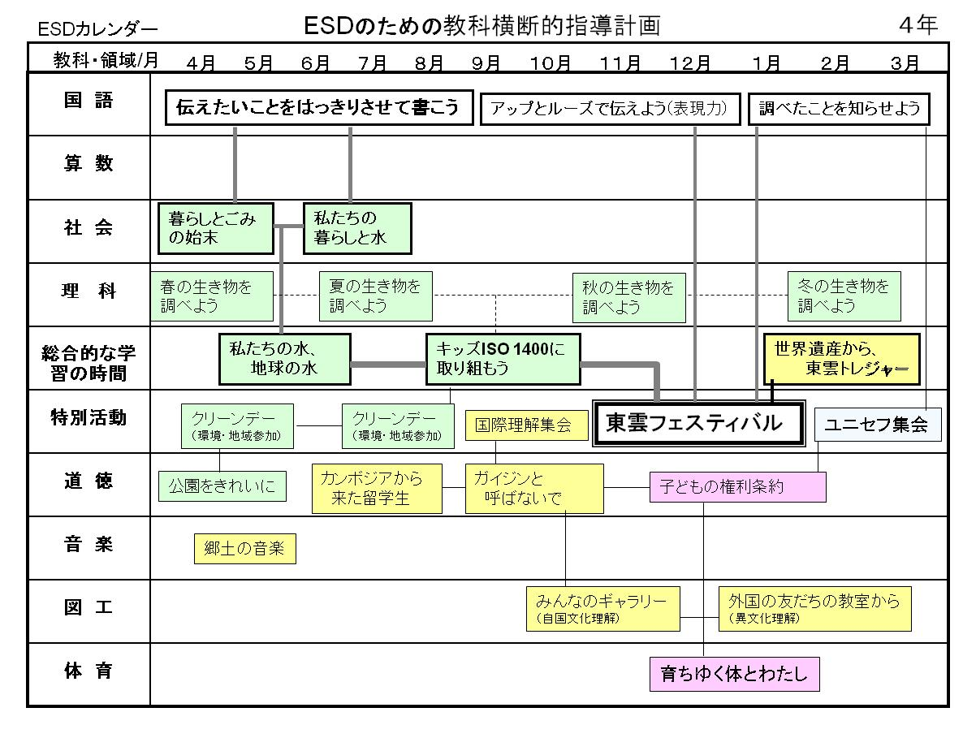
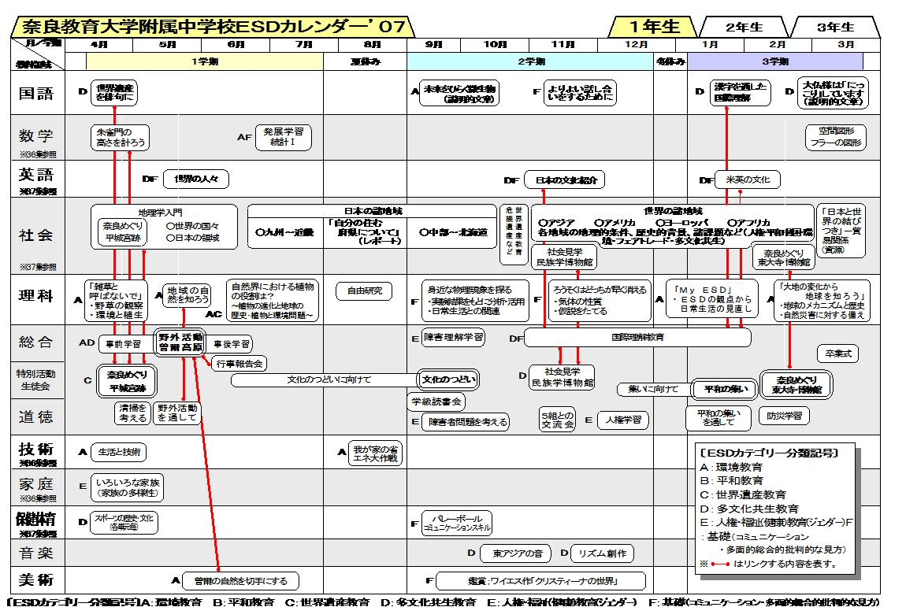

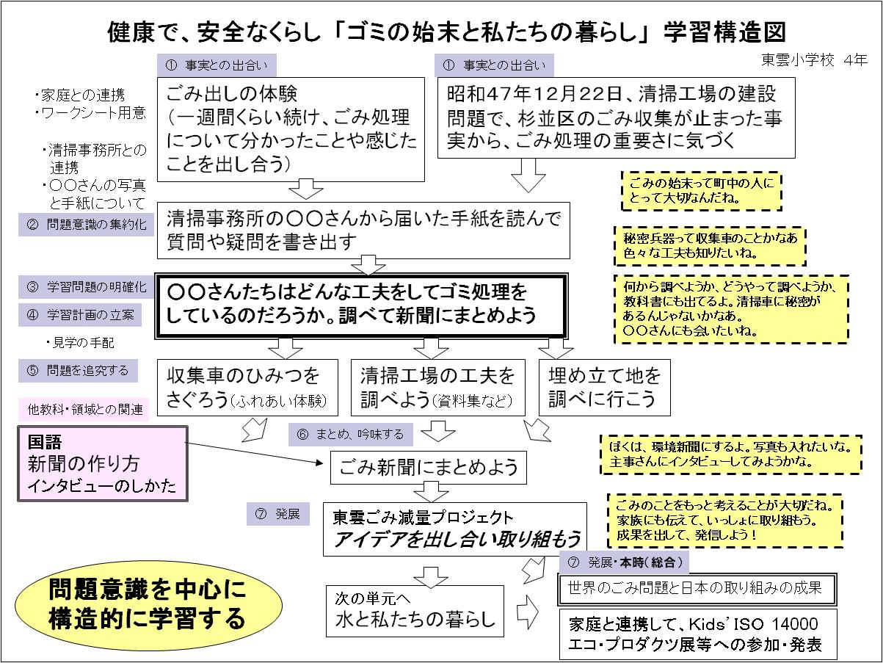

- 学習構造図は縦長･横長両方つけますので､都合に合わせてお使い下さい。
手島としては、元々の縦長の方が読みやすいと思います。
